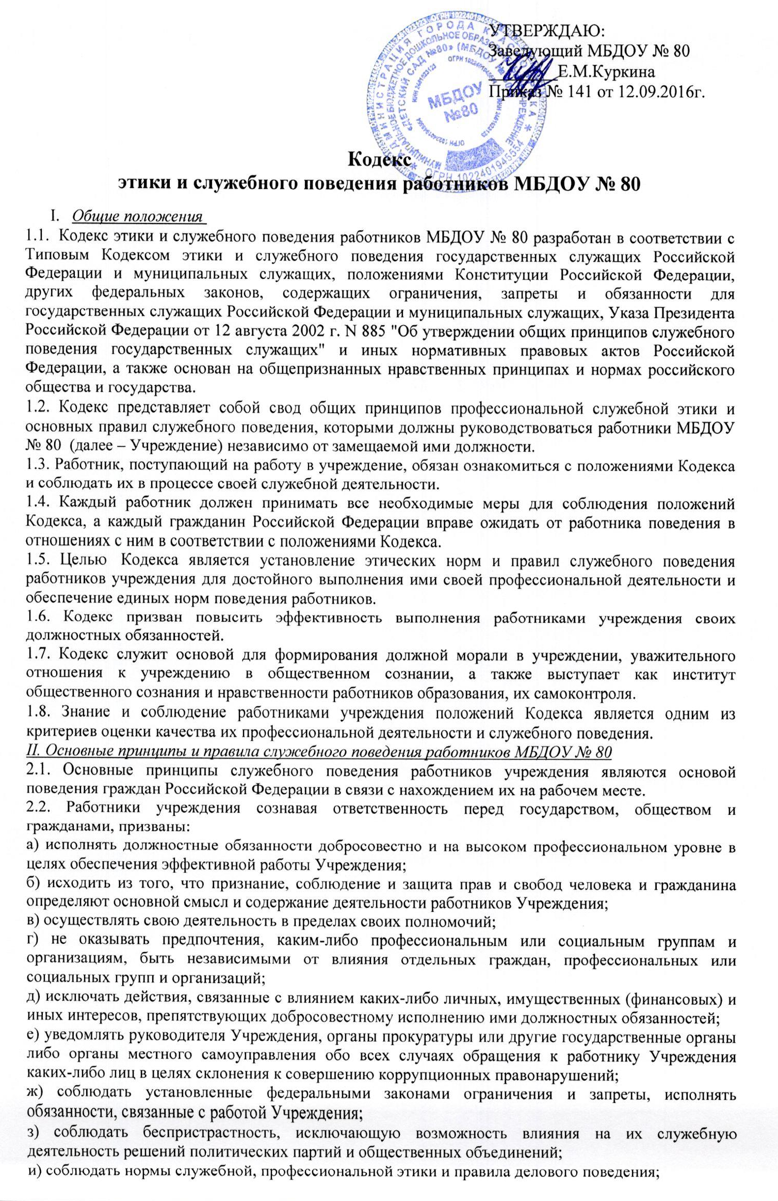

к) проявлять корректность и внимательность в обращении с гражданами и должностными лицами;
л) проявлять терпимость и уважение к обычаям и традициям народов России и других государств, учитывать культурные и иные особенности различных этнических, социальных групп и конфессий, способствовать межнациональному и межконфессиональному согласию;
м) воздерживаться от поведения, которое могло бы вызвать сомнение в добросовестном исполнении работником должностных обязанностей, а также избегать конфликтных ситуаций, способных нанести ущерб его репутации или авторитету Учреждения;
н) принимать предусмотренные законодательством Российской Федерации меры по недопущению возникновения конфликта интересов и урегулированию возникших случаев конфликта интересов;
о) не использовать служебное положение для оказания влияния на деятельность государственных органов, органов местного самоуправления, организаций, должностных лиц, государственных (муниципальных) служащих и граждан при решении вопросов личного характера;
п) воздерживаться от публичных высказываний, суждений и оценок в отношении деятельности Учреждения, его руководителя, если это не входит в должностные обязанности работника;
р) соблюдать установленные в Учреждении правила публичных выступлений и предоставления служебной информации;
с) уважительно относиться к деятельности представителей средств массовой информации по информированию общества о работе Учреждения, а также оказывать содействие в получении достоверной информации в установленном порядке;
2.3. Работники Учреждения обязаны соблюдать Конституцию Российской Федерации, федеральные конституционные и федеральные законы, иные нормативные правовые акты Российской Федерации.
2.4. Работники Учреждения в своей деятельности не должны допускать нарушение законов и иных нормативных правовых актов, исходя из политической, экономической целесообразности либо по иным мотивам.
2.5. Работники Учреждения обязаны противодействовать проявлениям коррупции и предпринимать меры по ее профилактике в порядке, установленном законодательством Российской Федерации.
2.6. Работники Учреждения при исполнении ими должностных обязанностей не должны допускать личную заинтересованность, которая приводит или может привести к конфликту интересов.
2.7. При поступлении на должность Работник Учреждения обязан заявить о наличии или возможности наличия у него личной заинтересованности, которая влияет или может повлиять на надлежащее исполнение им должностных обязанностей.
2.8. Руководитель Учреждения обязан представлять сведения о доходах, об имуществе и обязательствах имущественного характера своих и членов своей семьи в соответствии с законодательством Российской Федерации.
2.9. Работник Учреждения обязан уведомлять руководителя Учреждения, органы прокуратуры Российской Федерации или другие государственные органы обо всех случаях обращения к нему каких-либо лиц в целях склонения его к совершению коррупционных правонарушений.
Уведомление о фактах обращения в целях склонения к совершению коррупционных правонарушений, за исключением случаев, когда по данным фактам проведена или проводится проверка, является должностной обязанностью Работника Учреждения.
2.10. Работнику Учреждения запрещается получать в связи с исполнением им должностных обязанностей вознаграждения от физических и юридических лиц (подарки, денежное вознаграждение, ссуды, услуги материального характера, плату за развлечения, отдых, за пользование транспортом и иные вознаграждения), за исключением случаев, установленных законодательством Российской Федерации.
2.11. Работник Учреждения может обрабатывать и передавать служебную информацию, доступную ему, при соблюдении действующих в Учреждении норм и требований, принятых в соответствии с законодательством Российской Федерации.
2.12. Работник Учреждения обязан принимать соответствующие меры по обеспечению безопасности и конфиденциальности информации, за несанкционированное разглашение которой он несет ответственность или (и) которая стала известна ему в связи с исполнением им должностных обязанностей.
2.13 Работник Учреждения, наделенный организационно-распорядительными полномочиями по отношению к другим работникам Учреждения, должен быть для них образцом профессионализма, безупречной репутации, способствовать формированию в Учреждении благоприятного для эффективной работы морально-психологического климата.
2.14. Работник Учреждения, наделенный организационно-распорядительными полномочиями по отношению к другим работникам, призван:
а) принимать меры по предотвращению и урегулированию конфликта интересов;
б) принимать меры по предупреждению коррупции;
в) не допускать случаев принуждения работников Учреждения к участию в деятельности политических партий и общественных объединений.
2.15. Работник Учреждения, наделенный организационно-распорядительными полномочиями по отношению к другим работникам, должен принимать меры к тому, чтобы подчиненные ему работники не допускали коррупционно опасного поведения, своим личным поведением подавать пример честности, беспристрастности и справедливости.
2.16. Работник Учреждения, наделенный организационно-распорядительными полномочиями по отношению к другим работникам, несет ответственность в соответствии с законодательством Российской Федерации за действия или бездействие подчиненных ему сотрудников, нарушающих принципы этики и правила служебного поведения, если он не принял меры по недопущению таких действий или бездействия.
III. Рекомендательные этические правила служебного поведения работников МБДОУ № 80
3.1. В служебном поведении Работнику Учреждения необходимо исходить из конституционных положений о том, что человек, его права и свободы являются высшей ценностью и каждый гражданин имеет право на неприкосновенность частной жизни, личную и семейную тайну, защиту чести, достоинства, своего доброго имени.
3.2. В служебном поведении Работник Учреждения воздерживается от:
а) любого вида высказываний и действий дискриминационного характера по признакам пола, возраста, расы, национальности, языка, гражданства, социального, имущественного или семейного положения, политических или религиозных предпочтений;
б) грубости, проявлений пренебрежительного тона, заносчивости, предвзятых замечаний, предъявления неправомерных, незаслуженных обвинений;
в) угроз, оскорбительных выражений или реплик, действий, препятствующих нормальному общению или провоцирующих противоправное поведение;
г) курения на территории и внутри Учреждения, во время служебных совещаний, бесед, иного служебного общения с гражданами.
3.3. Работники Учреждения призваны способствовать своим служебным поведением установлению в коллективе деловых взаимоотношений и конструктивного сотрудничества друг с другом.
3.4. Работники Учреждения должны быть вежливыми, доброжелательными, корректными, внимательными и проявлять терпимость в общении с гражданами и коллегами.
3.5. Внешний вид Работника Учреждения при исполнении им должностных обязанностей в зависимости от условий службы и формата служебного мероприятия должен способствовать уважительному отношению граждан, соответствовать общепринятому деловому стилю, который отличают официальность, сдержанность, традиционность, аккуратность.
IV. Ответственность за нарушение положений Типового кодекса
4.1. Нарушение работниками Учреждения положений Кодекса подлежит моральному осуждению на заседании соответствующей комиссии по соблюдению требований к служебному поведению работников Учреждения и урегулированию конфликта интересов, образуемой в соответствии с Указом Президента Российской Федерации от 1 июля 2010 г. N 821 "О комиссиях по соблюдению требований к служебному поведению федеральных государственных служащих и урегулированию конфликта интересов", а в случаях, предусмотренных федеральными законами.
Соблюдение Работниками Учреждения положений Кодекса учитывается при проведении аттестаций, формировании кадрового резерва для выдвижения на вышестоящие должности, а также при наложении дисциплинарных взысканий.

